乌教体发〔2023〕43号

乌审旗教育体育局关于举办全旗第九届“旗长杯”校园足球联赛暨第六届校园足球
啦啦操比赛的通知

各中小学、幼儿园（含民办）：
根据《教育部等6部门关于加快发展青少年校园足球的实施意见》（教体艺〔2015〕6号）《鄂尔多斯市青少年校园足球运动改革与发展方案（2020-2025年）》精神，为落实好2023年全旗校园足球竞赛计划安排，进一步推动我旗校园足球和啦啦操项目的发展，引导学生通过足球运动强身健体，锻炼意志品质。经研究，决定举办全旗第九届“旗长杯”校园足球联赛暨第六届
校园足球啦啦操比赛。为确保此次比赛顺利举办，现将《乌审旗
第九届“旗长杯”校园足球联赛比赛规程》《乌审旗第六届校园足球啦啦操比赛竞赛规程》《中小学足球技能大赛活动方案及细则》印发给你们,请各学校按照竞赛规程要求，认真做好组队、报名和比赛期间的各项工作。

附件：1.乌审旗第九届“旗长杯”校园足球联赛竞赛规程
2.乌审旗第九届“旗长杯”校园足球联赛报名表
3.乌审旗第九届“旗长杯”校园足球联赛资格审查表
4.乌审旗第九届“旗长杯”校园足球联赛申诉报告书
5.乌审旗第九届“旗长杯”校园足球联赛裁判员信息表
6.最佳射手评选办法
7.体育道德风尚奖、优秀组织奖、优秀裁判员、优秀教练员评选办法
8.教练员及裁判员要求
9.中小学足球技能大赛活动方案及细则。
10.乌审旗第六届校园足球啦啦操比赛竞赛规程
11.自选100分制评分解析表
12.裁判长减分表
13.乌审旗第六届中小学生啦啦操比赛报名表
14.个人安全承诺书

乌审旗教育体育局
2023年3月27日
乌审旗教育体育局办公室 2023年3月27日印发
附件1

乌审旗第九届“旗长杯”校园足球
联赛比赛规程

一、主办单位
乌审旗教育体育局
二、协办单位
乌审旗体育事业发展中心
三、比赛时间和地点
（一）比赛时间：四月中下旬、具体比赛时间另行通知。
（二）比赛地点：中学组统一在文体中心比赛、嘎鲁图镇区小学组分别在嘎鲁图学校和第五小学比赛；小学组东部区（乌审旗查汗淖尔学校），西部区（乌审旗河南学校）分别举办，决赛统一在文体中心举办。
四、比赛分组
全旗高中（职高）男子组、女子组；
全旗初中男子组、女子组；
全旗小学男子组、女子组；
五、参赛运动员年龄
1.普通高中组：2004年9月1日后出生者；
2.初中组：2007年9月1日后出生者；
3.小学组：2010年9月1日后出生者；
六、运动员资格及参赛条件
（一）参赛运动员必须是派出队学校的在籍在校学生，必须遵守中小学生守则，染发、蓄长发、留怪异发型者一律不得参赛。
（二）学校负责做好参赛运动员的体检和保险购买工作，要求运动员必须身体健康，适宜足球运动。
七、参赛办法
全旗各中小学在校学生。高中、初中组每队报名人数不超过20名，可报2个队，小学组限报1队，每队报名人数不超过16名；每个参赛队派领队1人、教练员1人、队医1人。领队必须是校级领导，要全程随队。
八、竞赛办法及排列名次
（一）比赛采用中国足球协会审定的最新《足球竞赛规则》。
（二）初、高中组采用11人制；小学组采用8人制（11人规则）；比赛用球初、高中男、女均为5号球；小学男、女均为4号球。
（三）参赛队六队（不含六队）以下不分组，循环赛决出全部名次。参赛队六队以上（含六队），第一阶段采取分组循环赛，镇区分组设种子队，上一年度“旗长杯”足球联赛前二名为种子队，第二阶段采取交叉淘汰赛决出名次。
（四）全场比赛时间
初、高中组比赛全场时间为80分钟(上、下半场各40分钟，中场休息10分钟)；小学男组比赛全场时间为60分钟(上、下半场各30分钟，中场休息10分钟)；小学女组比赛全场时间为50分钟(上、下半场各25分钟，中场休息10分钟)。
（五）运动员上场规定
1.运动员必须在开赛前30分钟到达比赛场地，向第四官员提交上场队员名单。在开赛15分钟后，如运动队无故未到场比赛，按本场比赛弃权处理，比分按3:0判对方获胜。
2.每场比赛：初、高中组每场比赛允许填报上场运动员11名，替补运动员9名但只可替换7名运动员，被替换下场的运动员不得重新上场。小学组每场比赛允许填报上场运动员8名，替补运动员7名可替换7名，被替换下场的运动员不得重新上场。
（六）比赛装备
1.每队必须准备不同颜色（深、浅）两套比赛服装，守门员运动服装颜色有明显区别。
2.比赛服的号码必须与运动员报名单所填号码相符。无号、重号、号码不清不得上场比赛。场上队长自备与上衣颜色有明显区别的袖标。
3.场上运动员比赛用鞋为胶钉足球鞋，并佩戴护腿板，由护袜全部包住，否则不予参赛，一律不准戴玻璃镜片眼镜和长钉足球鞋上场。
4.如比赛服装不符合上述要求，比赛监督应要求运动队按规定更换或调整，如运动队不执行要求，比赛监督应报比赛组委会，组委会可依照本规程有关退出比赛的条款进行处理。
（七）比赛排列名次方法
1.胜一场得3分，负一场得0分，若在规定比赛时间内（40分钟或80分钟）打成平局，双方球队将通过互射点球的方式决定该场比赛胜负，点球胜队积2分，负队积1分。以全部循环赛积分的多少决定名次，积分多者列前。
2.如遇两队或两队以上积分相等，依下列顺序排列名次：
（1）积分相等队之间相互比赛积分多者，名次列前；
（2）积分相等队之间相互比赛净胜球多者，名次列前；
（3）积分相等队之间相互比赛进球多者，名次列前；
（4）积分相等队在全部比赛中净胜球多者，名次列前；
（5）积分相等队在全部比赛中进球数多者，名次列前；
（6）积分相等队在全部比赛中红黄牌少者，名次列前。
（八）红黄牌
红牌停赛一场，黄牌累计二张停赛一轮，并视其情节轻重，赛事组委会有权追加停赛。红黄牌不带入下一轮。
（九）比赛取消
由于天气、场地因素或其它原因而造成比赛不能准时开始，应采取以下措施：
1.推迟开球，等待比赛条件恢复后开始比赛，但推迟时间原则上不得超过30分钟，否则裁判应宣布本场比赛取消。
2.在推迟开球的30分钟内，经裁判员与比赛监督商议，认定可以开始比赛，比赛双方应服从裁判员的指令，开始比赛。
九、资格、纪律检查委员会
为端正赛风，体现学生体育竞赛的育人宗旨，请各参赛单位对报名参赛的运动员资格问题进行严肃、认真的审查，按照本规程的有关规定，严格把关。
（一）比赛成立资格、纪律检查委员会，简称“资格审查委员会”。“资格审查委员会”将严格按照规程，对各参赛球队、队员的参赛资格及违规、违纪行为进行监督、检查和处罚。“资格审查委员会”将在赛前对参赛运动队（员）的比赛资格问题认真核查，对违反资格规定、比赛纪律及冒名顶替的运动队（员）及其所在单位一律按照“取消比赛资格、成绩，全旗通报批评”的规定进行处罚。
请各运动队配合“资格审查委员会”严格进行自查自纠。凡对参赛运动队（员）的资格问题有异议提出申诉者，必须在赛前向“资格审查委员会”提交经领队签字的《申诉报告书》（附件3）方可受理。经受理，如对各队报名队员无异议者，请于赛前联席会上进行确认。
（二）比赛期间对运动员资格有异议，可向大会“资格审查委员会”提交《申诉报告书》（附件3），同时出具确切资料（图片、录像及比赛相关的材料等，本次赛事的录像资料只作为仲裁委员会的参考依据不接受各参赛队查询），无申诉材料一律不予受理。
（三）凡出现冒名顶替、弄虚作假或违反资格规定的球队，经“资格审查委员会”核实确认后，将视情节轻重给予警告、停赛、通报批评、取消比赛成绩、取消体育道德风尚奖评选资格等。
（四）比赛结束后经查处的违规、违纪行为而被取消比赛资格的参赛队或个人名次空缺不作递补。
（五）严格杜绝冒名顶替、夹带假队员现象，一经发现，取消球队比赛成绩与球队所有队员加分资格，情节严重的给予全旗通报批评。
十、比赛监督、裁判员
比赛监督受组委会委派对本次比赛工作进行协调、指导和监督；对比赛进行监督，对裁判工作、球队表现、比赛公正性做出评定；严格按照比赛的有关文件规定，负责裁判员在比赛期间的管理，不介入裁判员的业务工作。比赛监督、裁判员由旗教体局负责选派。（备注：参赛的学校必须选派一名裁判员）
十一、录取名次与奖励
参赛队数少于3个队时录取前一名，3-4个队时录取前二名，5-7个队时录取前三名，多于7个队时录取前四名。对获得录取名次的运动队颁发奖杯。
本次比赛设“体育道德风尚奖”“优秀裁判员”“优秀教练员”“优秀组织奖”和“最佳射手”奖项。
十二、报名与报到
本次比赛全部采用网上报名，网址为：http://neimenggu.yioks.cn/,各队必须按照要求，逐项认真填写，提前完成网上报名工作，报名截止日期为4月5日，逾期视为主动放弃比赛，并自行下载报名表、运动员证、加盖学校公章，报到时一并带到赛区。名单一经报出，一律不得更改。联系人：青巴图，联系电话：0477-7586980，18347741530。
十三、参赛费用
运动员服装、体检、保险、交通、食宿等费用由派出单位承担，裁判员差旅费及其他比赛相关费用由旗教体局承担。
十四、其他
（一）裁判员由教育体育局统一抽调。
（二）裁判员工作会及领队教练联席会时间另行通知。
（三）本次比赛秉持“友谊第一、比赛第二”的原则，绝不允许发生谩骂、肢体冲突等事件，如发生上述行为将取消参赛队比赛资格，并对相关责任人进行严肃处理。
（四）做好安全管理。比赛期间各学校领队、教练要严格管理队员及随队人员，确保师生安全。
（五）各参赛队赛前需上交《乌审旗第九届“旗长杯”校园足球联赛报名表》《乌审旗第九届“旗长杯”校园足球联赛资格审查表》《参赛队员学籍表》《参赛队员意外保险单》（有效期内）《参赛运动员体检表》（6个月内），所有表格需加盖单位公章，纸质版交到旗教体局体卫艺股109室。

附件2

乌审旗第九届“旗长杯”校园足球
联赛报名表
参赛队名称 |  |  |  |  | 组别
领队： 电话： |  |  |  | 主教练： 电话：
序号 | 姓名 |  | 号码 | 身份证号码 | 学籍号 |  | 备注
 |  |  |  |  |  |  | 队长
 |  |  |  |  |  |  | 守门员
附件3
乌审旗第九届 “旗长杯”校园足球联赛
资格审查表
照片 | 照片 | 照片 | （调整照片时，将照片文字环绕定位“浮于文字上方”进行调整）
领队： | 教练员： | 队医：
队员照片 | 队员照片 | 队员照片 | 队员照片 | 队员照片
3号 张三
队员照片 | 队员照片 | 队员照片 | 队员照片 | 队员照片
号码 姓名
队员照片 | 队员照片 | 队员照片 | 队员照片 | 队员照片
号码 姓名
队员照片 | 队员照片 | 队员照片 | 队员照片 | 队员照片
号码 姓名
附件4
乌审旗第九届“旗长杯”校园足球
联赛申诉报告书

组委会：
申诉内容：

申诉依据：

申诉要求：

附件：（申诉依据的图片、录像及比赛相关的材料）
学校申诉人： 联系电话
领队签字： 联系电话：
申诉时间：2023年 月 日 时
附件5
乌审旗第九届“旗长杯”校园足球联赛
裁判员信息表
单位 | 姓名 | 联系电话 | 持有裁判员  等级证书情况
附件6
最佳射手评选办法

一、本次比赛各组别进球数最多的运动员（注：不含乌龙球）。
二、如进球数相同的运动员超过两名（含两名以上），按以下规则决定最终的获奖者：
（一）点球进球数少的运动员优先；
（二）红牌数少的运动员优先；
（三）黄牌数少的运动员优先。

附件7

体育道德风尚奖、优秀组织奖、优秀裁判员、优秀教练员评选办法

一、评选范围
凡参加本次比赛的运动队、裁判员、教练员均有资格参加评选。
二、评选奖项
比赛设体育道德风尚奖、优秀组织奖、优秀裁判员奖、优秀教练员奖。
三、评选条件
（一）必须认真执行本次比赛的有关要求，严格遵守《运动员守则》《裁判员守则》《教练员守则》，遵守赛场纪律，服从领导，听从指挥，做到令行禁止。
（二）比赛作风端正，尊重对方、尊重裁判、尊重观众。
（三）各参赛队能树立正确的参赛观，积极组织队伍参
赛，自觉维护公平竞赛、公平竞争的原则，赛风赛纪良好。
（四）裁判员在执行任务时，做到严肃、认真、公正、
准确、不徇私情，勇于同不良倾向作斗争。
（五）教练员要思想品德好，业务能力强，讲团结，顾
大局，执教队伍赛风赛纪好，技术水平高，比赛成绩优秀。
（六）在比赛期间有下列问题之一的，取消该代表团或
运动队、运动员、教练员、裁判员、承办单位的评选资格：
1.罢赛或无故弃权；
2.因违纪受到通报批评；
3.比赛作假，或有意串通改变比赛胜负、名次等；
4.采取粗野手段，故意伤害他人或侮辱、谩骂他人，严重违反体育精神；
5.执法不公，有徇私舞弊行为；
6.发生特殊或重大事件，造成恶劣影响。
（七）在比赛期间有下列问题之一的，取消该代表团或
运动队、运动员、教练员、裁判员、承办单位的评选资格：
1.罢赛或无故弃权；
2.因违纪受到通报批评；
3.比赛作假，或有意串通改变比赛胜负、名次等；
4.采取粗野手段，故意伤害他人或侮辱、谩骂他人，严重违反体育精神；
5.执法不公，有徇私舞弊行为；
6.发生特殊或重大事件，造成恶劣影响。
四、评选办法
（一）参加评选体育道德风尚奖的单位，由各参赛队、裁判组推荐，经组委会汇总，报体育道德风尚奖评选委员会审批。
（二）优秀裁判员奖由裁判组提名，经组委会汇总后，报体育道德风尚奖评选委员会审批。
（三）优秀教练员奖由各参赛队按组别提交候选人，经组委会提出评选意见，报体育道德风尚奖评选委员会审批。
（四）优秀组织奖由各参赛单位提出申请，经组委会汇总后，报体育道德风尚奖评选委员会审批。
五、评选名额
（一）体育道德风尚奖、优秀裁判员、优秀组织奖的评选名额，严格按3：1进行。
（二）各组别比赛获得奖励名次的运动队教练员可推荐为优秀教练员，获得分赛区第一名的参赛队教练员可评为优秀教练员，已获得优秀教练员的人员在后续赛事中不得重复推荐。
六、奖励
为体育道德风尚奖、优秀组织奖颁发牌匾，优秀裁判员奖、优秀教练员奖颁发证书。
七、注意事项
（一）竞赛委员会在评选中，要加强宣传教育工作，将评选活动与《运动员守则》《裁判员守则》《教练员守则》的学习结合起来，使评选活动真正起到推动学校体育工作的作用。
（二）评选工作要坚持实事求是，注意赛场内、外结合，运动技术水平和体育道德风尚结合，促进运动员的团结、竞争和运动水平的提高。

附件8

教练员及裁判员要求

一、教练员要求
（一）按照文件组织安排好参赛人员报名任务。
（二）每场比赛必须提前35分钟到场，提前带领队员热身，避免受伤。
（三）在场地严格管理队员物品的摆放，及时清理遗留下的垃圾。
（四）按照比赛要求比赛中队员必须入座替补席。
（五）比赛中禁止辱骂队员，裁判，只允许在教练员区域活动，且每队除了教练员及领队，队医，其他人员禁止进入替补席。
（六）教练要求队员每场比赛赛前，赛后必须进行相互礼仪。
（七）严格管理自己队伍的家长人员，如出现家长辱骂对方队员、教练及裁判，赛后对该学校及教练员严肃处理。
（八）教练员个人形象，禁止场地内吸烟，酗酒后来指挥。
二、裁判员要求
（一）认真学习理解足球竞赛规则。
（二）赛前25分钟提前到达比赛场地。
（三）赛前严格核对队员身份真实性，不徇私舞弊。
（四）严格按照比赛时间开赛。
（五）保护队员安全为原则，及时停止比赛，让医护人员进场。
（六）每场比赛做好纸质统计，详细，认真。
（七）不与教练员发生冲突。
（八）裁判员个人形象，着装统一，禁止场地吸烟，禁止酗酒后执裁。

附件9

中小学足球技能大赛活动方案及细则

一、颠球大赛
1.报名要求：每参赛学校可报名男女各至少2名最多5名队员参加。
2.比赛规则：每名参赛队员两次机会，脚触球开始，球落地结束，两次取成绩最好的一次为最终成绩，如出现相同成绩者，相互在进行重赛一轮，如成绩还相同，第二成绩高的获胜。
3.奖励办法：各奖励男女前三名的个人。
二、技巧大赛
1.报名要求：每个参赛学校可报名男女各至 2名最多5名队员参加。
2.比赛规则：在区域内进行运球绕桩，准确传球，射门，用时最短获胜。每名队员有两次机会，取成绩最高的一次。
3.具体细则：运球绕桩如果出现漏杆必须重新回到起点开始，如准确传球没有进入目标门，再回到传球点重新传球，直到传进为止。如射门没进再回到射门点重新射门，进门后为结束。（如图1）
4.如出现成绩相同者，相互之间加赛，直到分出胜负。
5.奖励办法：各奖励男女前三名的个人。
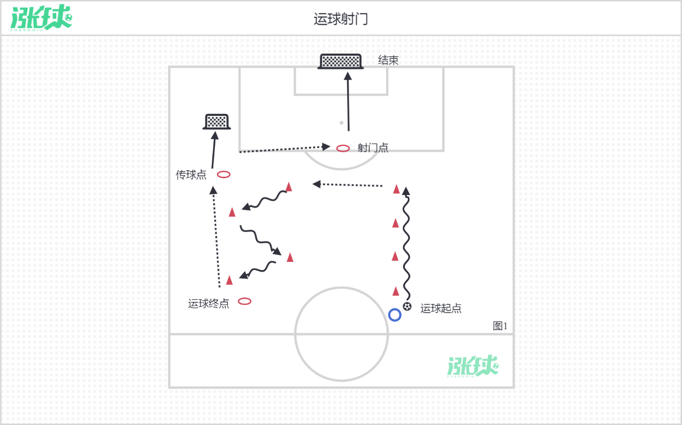
图1

三、射门大赛
1.报名要求：以学校为单位报名，3男2女混合编队。
2.比赛规则：参赛单位进行抽签分组，采用直接淘汰法。如出现平局加赛一轮。每完成一场比赛可以随时调换队员。
3.具体细则：两个参赛队，一队派男女各一名守门员，另一队派一人负责射门（轮到女生射门时对方必须换女生守门）。听到命令后开始，每射门一次必须折返回标志桶处用手触摸标志桶后在完成下一次射门，以此类推。完成后两组互换角色。（如图2）
4.获胜方法：进一球得一分，用时少的加一分。没有触摸到标志桶的扣0.5分。分数高的队伍获胜。
5.奖励办法：奖励团体前三名。

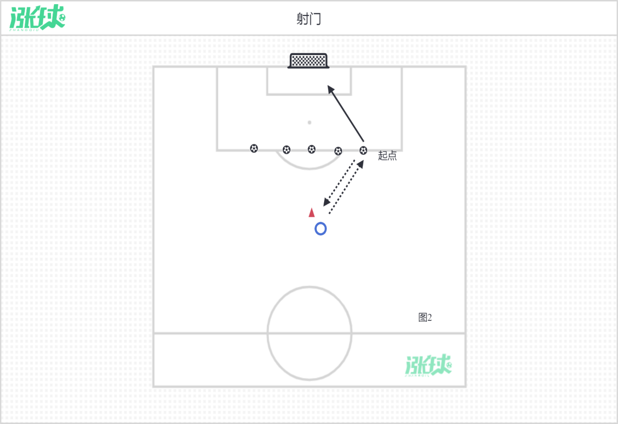
图2

附件10

2023年第六届乌审旗中小学生幼儿园
啦啦操锦标赛竞赛规程

一、主办单位：乌审旗教育体育局
二、参赛单位：以各学校、幼儿园（含民办）为单位报名参赛。比赛队伍名称沿用校名，比赛队所有运动员必须同属该所学校。
三、比赛分组：比赛分高中组、初中组、小学组、幼儿园
四、比赛形式：现场比赛。
五、报名方式：各参赛单位于2023年3月25日-4月5日（20:00截止）报名。注：教练员人数为1-2名，报名时教练员信息需要填写完整;运动员信息，只需要填写姓名,性别，身份证号码。
六、比赛时间：四月中下旬，具体时间另行通知。
七、比赛地点：文体中心
八、运动员参赛条件
参赛运动员必须是在校在籍在读的学生，文化课考试合格，遵守学校各项纪律和有关规定，所有参赛运动员必须有人身意外伤害保险，并经医院检查证明身体健康并适宜参加比赛者。
九、竞赛要求
（一）自选成套动作按照ICU国际啦啦操联盟制定的《2021至2024版国际规则》进行评分。
（二）初中组：“自选成套操”共计1套（花球、街舞、爵士、大踢腿，均可）。
（三）高中组：“自选成套操”共计1套（花球、街舞、爵士、大踢腿，均可）。
（四）小学组：自选“自选成套操”共计1套（花球、街舞、爵士、大踢腿，均可）。
（五）幼儿园组：自选“自选成套操”共计1套（花球、街舞、爵士、大踢腿，均可）。
十、音乐要求
比赛音乐： 1分30秒—2分15秒。自编套路自行准备音乐，领队会时统一上交大会。
十一、报名要求
（一）报名办法
1.各参赛队报名时均以该队所在学校为参赛队名称，每队可报领队1人、教练1-2人，高中组和初中组可报运动员12-24人、小学组可报运动员12-20人，幼儿园组可报运动员8-24人，男女不限，此份名单比赛期间不得更改。
2.报到时需带二代身份证原件、“人身意外伤害保险单”、运动员身体健康体检表于报到时递交资格审查组，各队必须严格按照规定时间日期报名，逾期无效。
参加高中组和初中组比赛的各队领队为学校分管领导，是参赛队的主要负责人，需全程参与此次活动。领队、教练员于报到当天下午（开会时间）在承办单位会议室参加联席会议。
十二、录取及奖励办法
（一）参赛队数少于3个队时录取前一名，3-4个队时录取前二名，5-8个队时录取前三名，多于8个队时按照报名情况安排录取名额。
（二）各组别获得名次的运动队及运动员颁发奖牌。
（三）评选“体育道德风尚奖”、“优秀组织奖”“优秀教练员奖”“优秀裁判员奖”。
（四）评选特别奖项，颁发奖杯：最佳编排奖；最佳完成奖；最佳表演奖；最佳人气奖。
十三、裁判员、裁判长与仲裁选派
大赛裁判组包括：仲裁1名，裁判长1名，副裁判长1名，裁判员6人。评分统计按照裁判员给出的得分，去掉一个最高分和一个最低分，剩余相除的平均分，再扣除赛场行为准则评分及裁判长减分，评出最后得分，分高者名次列前。
十四、经费及服装
各参赛学校自行准备装备，包括但不限于Polo 衫、短T恤、短裤、短裙、运动鞋、运动袜及背包。
十五、联系方式
联系人员：青巴图，电话：18347741530。
十八、其他事项
（一）本规程未尽事宜，另行通知。
（二）本规程解释权属主办单位。

附件11
自选100分制评分解析表
完成  60分 | 基本技术技能  30分 | 完成动作的能力 10______  动作表现出来的各种舞蹈风格、力度、风采和气势。  舞蹈技巧的完成能力 10______  花球、爵士、街舞大踢腿及各种舞蹈风格变换的正确把握及身体定位，手臂、躯干、臀部、腿、手、脚和身体的姿态控制能力，肢体的延展性和平衡能力。  技术的掌握能力 10______  正确完成各种转体、跳步、平衡与柔韧、大小地板步、金字塔、翻腾、抛接、托举、多人配合等技术。
完成  60分 | 团体合作一致性  30分 | 动作与音乐的同步性 10______  动作吻合音乐的节拍，团队动作整齐划一；  动作的统一 10______  队伍的每个人都能有同步的、干净的、清晰精确的动作。  空间/队形间距的一致性 10______  全套完成过程中各队员之间能够保持相等的正确的间距及精准的空间。
艺术  40分 | 编舞  30分 | 音乐性、创造性、原创性、主题设计 10______  使用的音乐有特点、主题设计风格突出、有创意，动作属于队伍原创。  舞台效果/视觉效果/场地与空间的运用效果 10______  队形和过渡动作分层次流动转换变化、场地空间的运用变化、依次对比动作，新颖造型，团队协作表现出的视觉冲击力、层次感、震撼感等。  难度 10______  难度级别、难度动作及运动负荷的变化、展现效果、节奏速度变化、重心变化、难度设计与音律音效所赋予的艺术特点相融合。
艺术  40分 | 总体效果  10分 | 交流/公众形象/观众号召力和接受程度 10______  运动员表现出主题舞蹈戏剧性表演的能力与情感交流能力，对观众的吸引能力和号召力。  以适合运动员年龄段及大众欣赏的音乐、服装、艺术编排来提升表演效果。  融合各种舞蹈技术元素和风格，多样的变化设计及团队层次变换。
附件12
裁判长减分表
参赛单位：_______________ 场 次：_______________________
项 目：_______________ 规、自/时间: ____________________
评判内容 | 处罚 | 减分
比赛音乐少于或超出规定时间5-10秒 | 减1分
比赛音乐少于或超出规定时间11秒 | 减3分
运动队被叫20秒未上场 | 减2分
运动队被叫超过60秒未上场 | 取消参赛资格
不正确着装 | 减1至10分
错误着装 | 减1至10分
领奖时没有穿比赛装 | 警告
不正确运用道具 | 减5分
道具掉地后迅速捡起继续做动作 | 减0.5分/人次
道具掉地后不捡起而继续做动作判为失去道具 | 减2分/人次
将道具抛出场外 | 减1分/人次
非高质量音乐效果 | 减2分
参赛人数不符合规定（超过或不足） | 减2分/人次
渲染暴力、宗教信仰、种族歧视与性爱主题的动作 | 减1至10分
口号违例（口号中出现不文明语言，如脏话、宗教等不文明 主题） | 减1至10分
违反赛场纪律及一般规则 | 减1至10分 或取消参赛资格
ICU规则违例 | 每次减5分
裁判长签名： 比赛日期：
附件13

乌审旗第六届校园足球啦啦操比赛报名表

报名单位： （盖章）
经办人： 联系电话：
贴照片处 |  | 贴照片处 |  | 贴照片处 |  | 贴照片处
领队  姓名： |  | 教练员  姓名： |  | 教练员  姓名： |  | 队医  姓名：

贴照片处 |  | 贴照片处 |  | 贴照片处 |  | 贴照片处
姓名：  身份证号： |  | 姓名：  身份证号： |  | 姓名：  身份证号： |  | 姓名：  身份证号：

贴照片处 |  | 贴照片处 |  | 贴照片处 |  | 贴照片处
姓名：  身份证号： |  | 姓名：  身份证号： |  | 姓名：  身份证号： |  | 姓名：  身份证号：
附件14
个人安全承诺书

一、我完全了解自己的身体状况，确认自己的健康状况良好，没有任何身体不适或疾病（包括先天性心脏病、高血压、心肌炎、其他心脏病、严重心律不齐、血糖过高或过低的糖尿病以及严重的新冠后遗症和其它不适合本项目运动的疾病），因此我郑重声明，可以正常参加本次比赛。
二、我充分了解本次比赛期间训练或比赛有一定潜在的危险以及可能由此而导致的受伤或事故，我会竭尽所能，以对自己的安全负责任的态度参赛。
三、本人自愿遵守本次比赛的所有规定，如果本人在参赛过程中发现或注意到任何风险和潜在风险，本人将立刻终止参赛并告知组委会。
四、本人以及家属将放弃追究所有比赛期间导致受伤、损失、死亡的权利。
五、我同意接受组委会在本次比赛期间提供的现场急救性质的医务治疗，在医院救治等发生的相关费用本人及家长负担。
六、本人已认真阅读全面理解以上内容，且对上述所有内容予以确认并承担相应的法律责任，本人签署此责任书纯属自愿。

所在单位负责人签字：

教练签字：

运动员或家长签字：

注：请运动员或家长在签名上加盖手印，参加比赛的幼儿及小学生需家长签字。

